**LoggiLue**



**Grupp 02**

**Designdokument**

**V. 1.0**

**2017-04-26**

# Dokumenthistorik

|  |  |  |  |
| --- | --- | --- | --- |
| Datum | Version | Beskrivning | Författare |
| 170329 | 0.1 | Systemdiagrammet inlagt | Kajsa & David |
| 170330 | 0.2 | Slutförande av systemdiagram | Kajsa & David |
| 170330 | 0.3 | Införandet av tre olika användarfall | Oscar & Hannes |
| 170405 | 0.4 | Syftet, skapandet av gränssnittet samt förklarningar till dessa. | Oscar |
| 170406 | 0.5 | Försättning med gränssnittet, införandet av figur 1-4 samt förklarningar till dessa. | Oscar |
| 170410 | 0.6 | Ändrade version nummer på dokumentet | Oscar |
| 170411 | 0.7 | Ordlistan, förklarningar samt nya ord " Long Scroll" "Coding Guidlines" | Oscar |
| 170411 | 1.0 | Första slutförande av version 1 av Designdokumentet. | David, Oscar, Hannes, Kajsa. |
| 170426 | 1.1 | Ändringar efter retrospektmöte 2: La till webbserver i ordlistan, nytt UML. | Kajsa |
| 170426 | 1.2 | Nytt UML diagram. | Hannes |
| 170504 | 1.3 | Användningsfall | Hannes |

**Innehåll**

Dokumenthistorik 2

Designdokument 4

Syfte 4

Ordlista 4

Referenser 4

Systemdiagram 5

Användningsfallsdiagram 6

Scenarion/Användningsfallsbeskrivningar 6

Användargränssnitt 8

Databas-skiss 11

# Designdokument

# Syfte

Syftet med dokumentet är att ge en övergripande vy över systemets alla funktioner, den arkitektoniska såväl som användarens behov och brukning av systemet.

Både intressenterna och skaparna ska kunna bruka dokumentet som en mall för hela systemet.

# Ordlista

Coding Guidelines - Ett gäng regler för hur man ska koda, t.ex. syntax och användning av gemena eller versala bokstäver på variabler.

DB - Förkortning för databas.

Long Scroll - En webbsida som är längre än normalt, modern teknik för webbsidor där man använder mer av webbsidan genom att ge användaren möjligheten att fortsätta scrolla neråt på sidan istället för att gå till en annan sidan.

Python - Ett programmeringsspråk.

Webbserver - En webbserver är antingen ett datorprogram som tillhandahåller webbsidor för en viss webbplats eller en serverdator på vilken sådan programvara körs.

# Referenser

# Systemdiagram

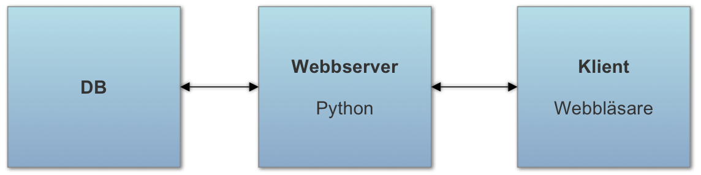

Databasen (DB) kommer vara central i projektet då den behöver lagra både anteckningar och inloggningsuppgifter och blir därmed kärnan för webbsidan. Webbservern använder Python för att leverera tjänster till användaren, så som hämta anteckningar och användaruppgifter. Klienten använder tjänsterna via en webbläsare.

# Användningsfallsdiagram

## Scenarion/Användningsfallsbeskrivningar

Nedanför följer tre olika typer av användningsfall. Alla tre beskriver varsin unik situation i systemet. Diagrammen visar hur användaren tar sig igenom systemet för att slutföra en uppgift. Genom att följa pilarna kan man se flödet i systemet.

### UML

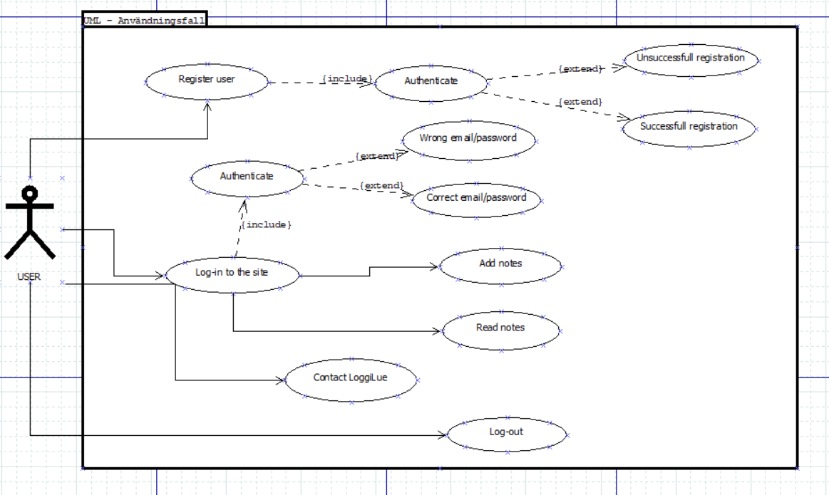*Figur 1, Användare registrerar sig på sidan och loggar in*. *Användaren loggar in med sina inloggningsuppgifter. När användaren är inloggad i systemet kan den lägga till och läsa anteckningar.*

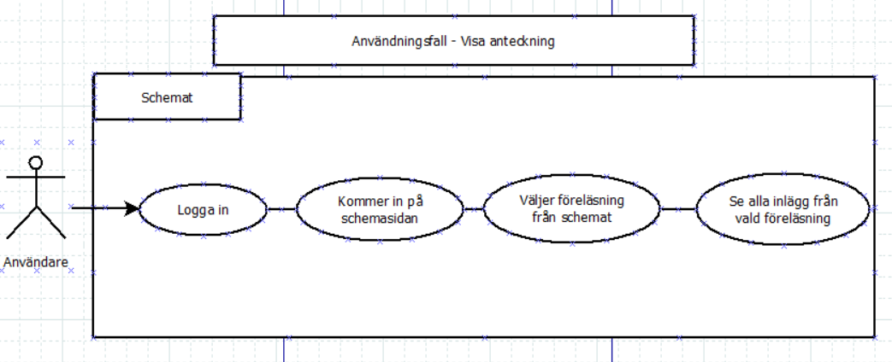**Användningsfall**

*Figur 2, beskriver ett användningsfall. Användaren måste börja med att logga in på systemet för att kunna se anteckningar. Användaren får sen välja den föreläsning från schemat den vill se anteckningar från.*

*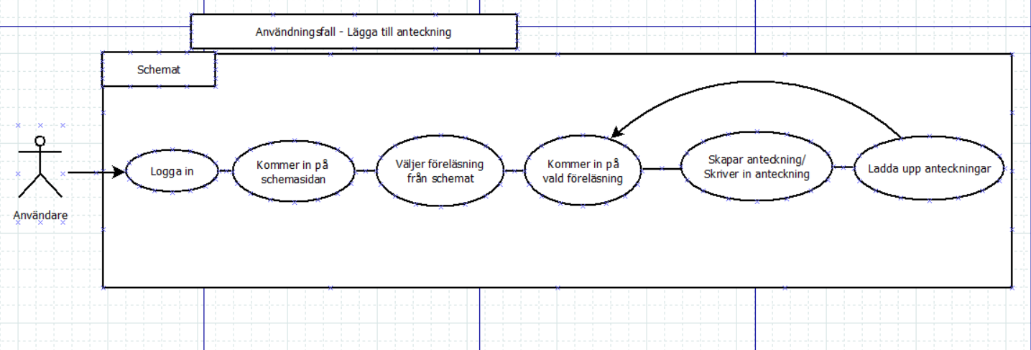Figur 3, beskriver hur användaren ska lägga till en anteckning i systemet. För att göra detta behöver användaren vara inloggad i systemet.*

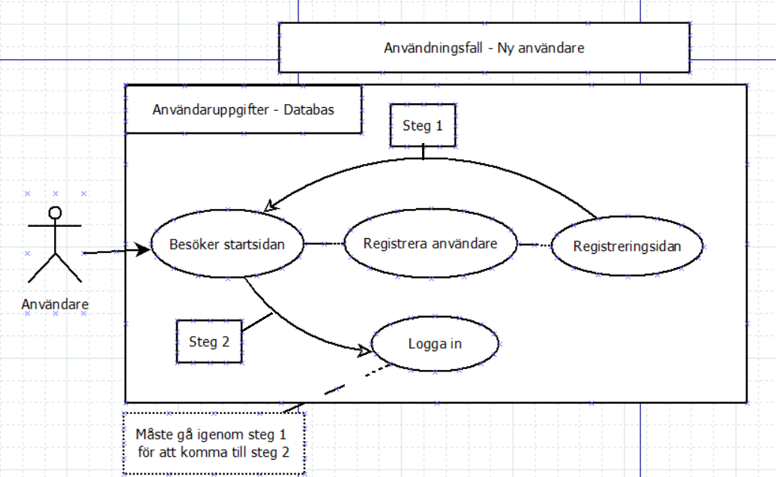

*Figur 4, beskriver hur man som ny användare registrerar sig i systemet. Registrering måste ske innan inloggning.*

# Användargränssnitt

Användargränssnittet har utformats för att användaren ska trivas med systemet och för att försöka göra en så pass användarvänlig webbsida som det går även om detta är subjektivt så är målet att webbsidan ska upplevas som användarvänlig, gränssnittet är då grunden till detta.

Följande bilder kommer vara en simplifierad version av hur webbsidan ska se ut. Dessa ska finnas tillhands för att visa en helhetsbild av webbsidan och dess funktioner och inte som en fast design.

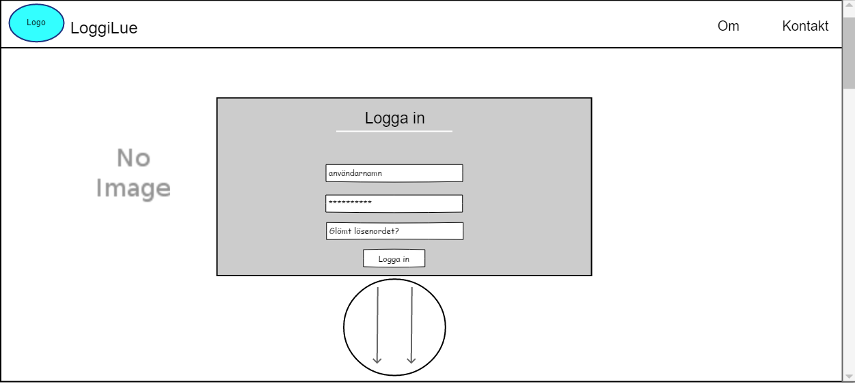  
 *Figur 1, Startsidan*

Startsidan kommer vara en väldigt grafisk inriktad sida, en stor bild ska täcka bakgrunden och kompletteras med ännu en bild under denna. Första som ska visas på webbsidan är logga in funktionen. Startsidan ska också inneha en funktion som kallas för "*Long Scrolling*" där användaren kan scrolla neråt för att nå sidorna *Om* samt *Kontakt*. *Schema* sidan nås genom att logga in. *Om* kommer beskriva vad sidan handlar om för alla nya användare medan *Kontakt* är där för att användarna ska enkelt kunna nå oss utifall det behövs. Startsidan kommer inneha en enkel och bildinriktad design där olika transparenta effekter används och kompletteras med givande färger för en snygg och användarvänlig design. Cirkeln med pilarna pekande neråt är en funktion som gör att användaren inte behöver scrolla ner utan klickar man på denne så görs det automatiskt för användaren.

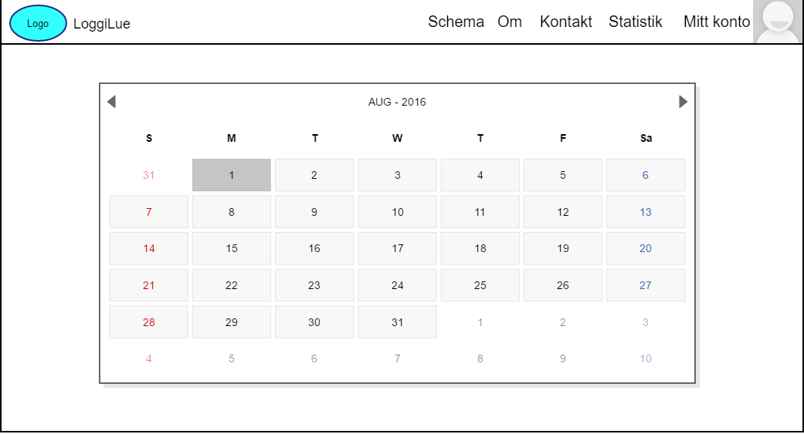  
*Figur 2, KronoX-schemasidan som användaren kommer in efter att ha loggat in.*

Schemasidan nås endast efter inloggning av användarens konto. Schemasidan kommer representeras av KronoX-schemat, kalendern på bilden ovanför ska ses som en metafor för själva schemat. Varje föreläsning ska vara en klickbar länk som leder till en sida som listar alla anteckningar till just den specifika föreläsningen användaren klickat på. I figur 2's fall motsvarar varje dag på kalendern en särskild föreläsning, pilarna höger och vänster ger användaren möjlighet att byta månad och återvända till föreläsningar som passerat. På menyn ovanför ska användaren kunna gå till sitt personliga konto, gå till statistiksidan, ladda om schemasidan, samt kunna återgå till startsidan genom att klicka på loggan eller texten bredvid loggan (LoggiLue). Texten *Mitt Konto* kommer ersättas av användarens namn på sitt konto. *Om* och *Kontakt* innehar samma funktioner som på föregående sida.

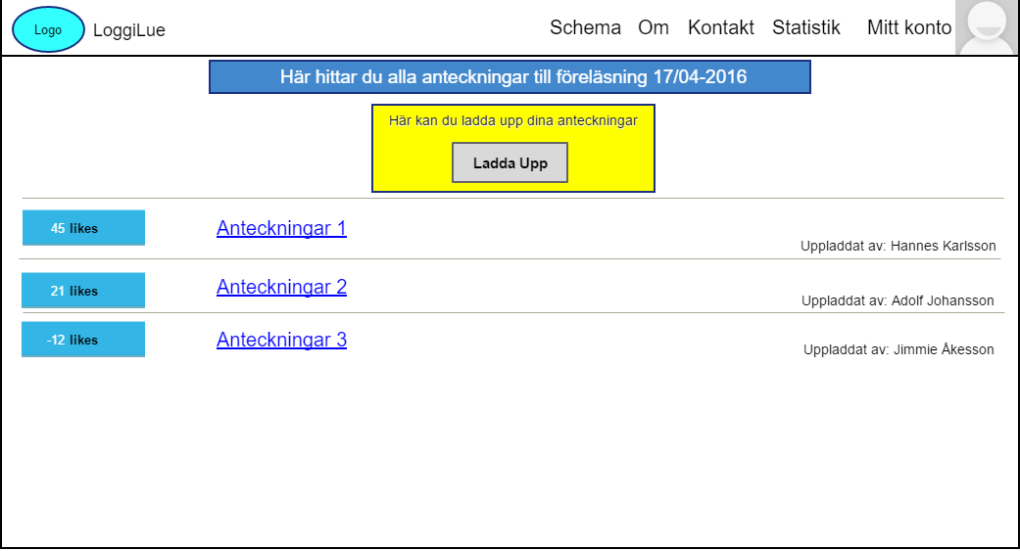*Figur 3, Sidan som visar alla anteckningar till den specifika föreläsningen som användaren valde.*

Efter att användaren valt en föreläsning så kommer denne in på sidan som figur 3 motsvarar. På denna sida ska alla föreläsningar visas och listas, möjligheten att ladda upp (gula rutan) sina anteckningar ska finnas tillgängligt på denna sida, klickar man på ladda upp så kommer man till en annan sida där man kan fylla in olika textfält och infoga bild utifall man vill det. Uppladdningssidan ska vara en separat sida för att inte obstruera informationsflödet på webbsidan. Texten i den blåa rutan ändras beroende på användarens val, vilken föreläsning man väljer kommer till att visas i den blåa rutan.

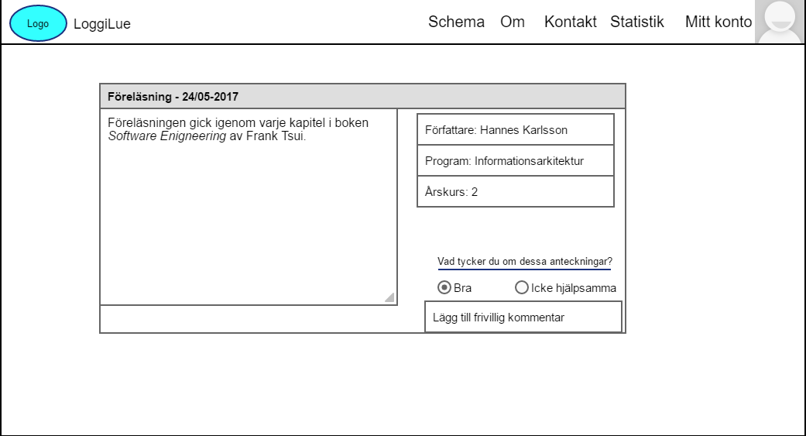  
*Figur 4, Sidan visar den specifika anteckningen som användaren klickat in på i figur 3.*

På anteckningssidan ska användaren kunna läsa anteckningarna, se vem författaren är, vilket program denne går samt vilken årskurs, vidare ska användaren kunna bedöma anteckningarna och lägga till en kommentar (bedömningen syns på figur 3 samt på statistiksidan).

# Databas-skiss

Skiss över de olika tabellerna i vår databas. Databasen är i ett tidigt stadie och på så sätt ofullständig än så länge. Tabellerna kommer att byggas på med tiden. Databasen kommer gå efter våra ”coding guidelines” och vara skriven på engelska. Alla ID:n är i databasen kommer vara främmande nycklar.

Databas: LoggiLue v 1.0

